20231310Z4K2

(多选)如图甲所示，一条电场线与*Ox*轴重合，取*O*点电势为零，*Ox*方向上各点的电势*φ*随*x*变化的情况如图乙所示。若在*O*点由静止释放一电子，电子仅受静电力的作用，则下列判断正确的是(　　)

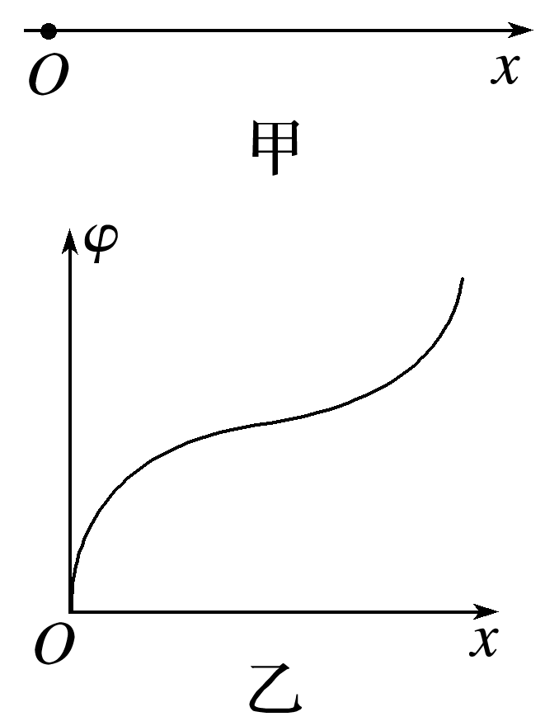

A．电子将沿*Ox*轴负方向运动

B．电子的电势能将增加

C．电子运动的加速度先减小后增大

D．该电场线可能是等量异种点电荷间的电场线